Kelompok OOP :

1. Aryo Bintang Prabowo (2602189846)
2. Dustin Bijou Arasy (2602189575)
3. Ruth Timorah (2602189644)

Ide kelompok kami dalam membuat proyek ini adalah membuat GUI Desktop App yakni Aplikasi Pembelian Tiket Bioskop dimana didalam aplikasi ini terdapat 6 halaman. Dimana Aplikasi ini bertujuan untuk memudahkan user dalam melakukan pemesanan tiket bioskop kapanpun dan dimanapun.

1. Halaman login dimana user diminta username dan password.
2. Halaman List kota yang tersedia bioskop dimana user dapat melihat lokasi bioskop dimana saja.
3. Halaman List Film di halaman ini akan menampilkan list film film yang akan tayang
4. Halaman List Waktu Tayang akan menampilkan waktu tayang dari film yang user pilih.
5. Halaman Pilih Kursi akan menampilkan pilihan kursi yang bisa user pesan nantinya.
6. Halaman Transaksi, menampilkan detail transaksi dari mulai judul film, waktu tayang dan kursi yang user pilih.
7. 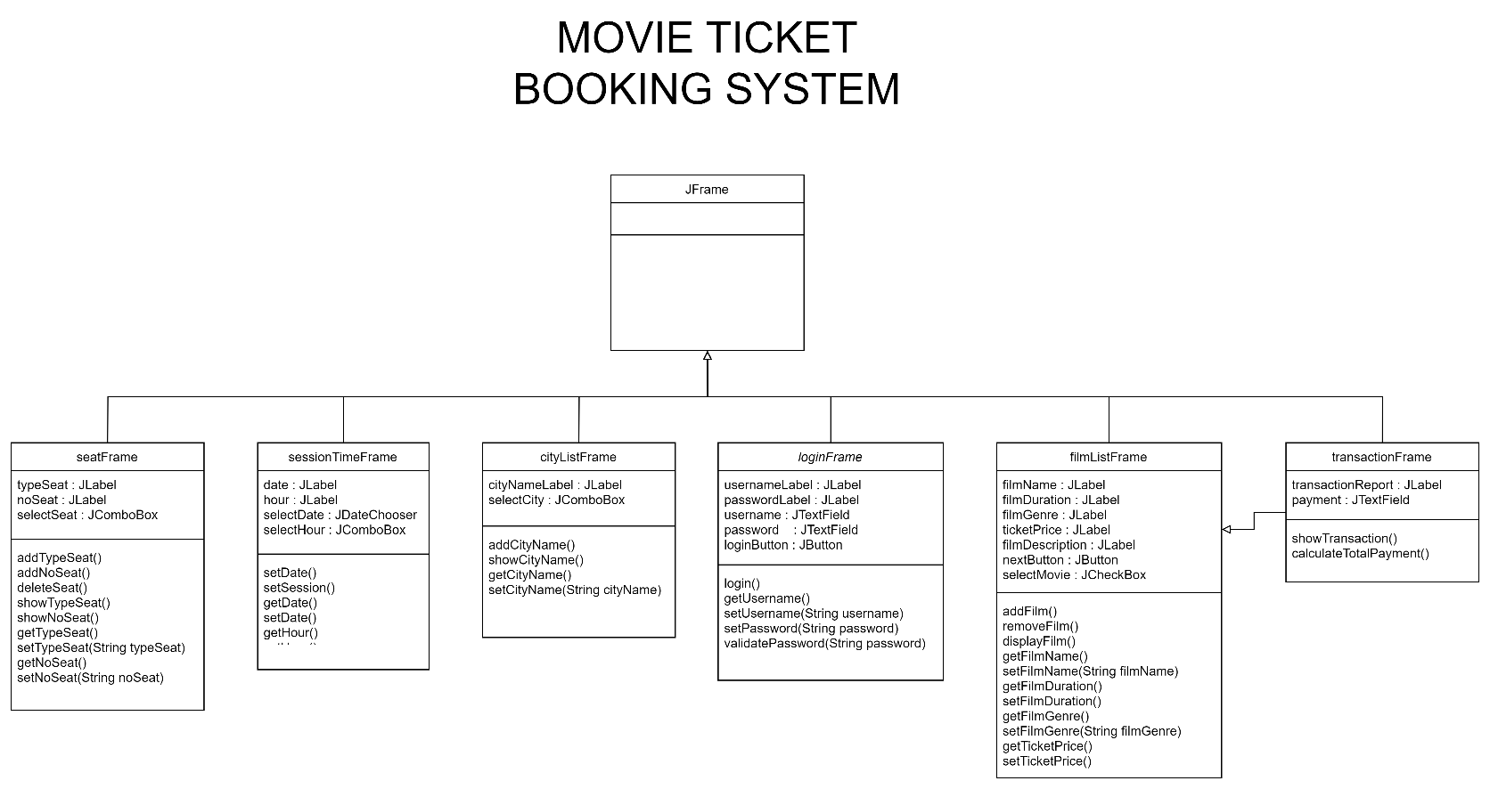Class Diagram